- OBJETIVO

Implementar un programa para el manejo y control de la calidad del agua potable, empleada en todas las actividades asociadas al proceso de elaboración de los productos fabricados por MUMI AMAZONIA.

El objetivo del “programa de manejo y control de la calidad del agua potable” es garantizar que el producto en todas las etapas del proceso de elaboración tenga una calidad y seguridad alimentaria y que a la vez cumpla con la normatividad vigente (Resolución 2115 de 2007 y Decreto 3075 de 1997, Resolución 2674 de 2014). Garantizando en todo momento la inocuidad y calidad de los productos ofrecidos por MUMI AMAZONIA.

- ALCANCE

El programa para el manejo y control de la calidad del agua potable, forma parte del control general ejecutado en MUMI AMAZONIA.

Por tanto, el programa alcanza todas las Actividades asociadas al proceso productivo: Limpieza y desinfección de planta física, lavado de mesas, equipos y utensilios, tanque de almacenamiento de agua y servicios generales.

- RESPONSABLES:

  - GERENTE

- Brindar los recursos necesarios para cumplir a cabalidad el Programa de Agua
- Apoyar las actividades que se desarrollen alrededor del Programa de Agua
- Controlar el cumplimiento del Programa de Agua

  - DIRECTOR DE PLANTA

- Generar todos los soportes documentales referentes al programa de Agua.
- Dar cumplimiento al programa de agua verificando que se cumplan las normas exigidas
- Realizar el análisis diario de pH y Cloro del agua.
- Realizar acompañamiento al personal que realiza el muestreo para análisis microbiológico y físico-químico del agua del tanque de almacenamiento.
- Establecer la frecuencia de muestreo del agua para análisis microbiológico y físico-químico

  - INGENIERO DE ALIMENTOS

- Analizar los resultados del análisis diario de pH y Cloro del agua para liberación del agua potable a proceso.
- Toma de acciones correctivas y preventivas en caso de salir de parámetros.
- Realizar el análisis de pH y Cloro del agua en caso de ser necesario.
- Realizar acompañamiento al personal que realiza el muestreo para análisis microbiológico y físico-químico del agua del tanque de almacenamiento.
- Verificar que los tanques de almacenamiento este llenos.
- Verificar la presión del agua (manómetro).
- Informar al Coordinador de producción o Coordinador de calidad cualquier problema encontrado.

- DEFINICIONES:

  - FUENTES DE AGUA

Las fuentes de agua que intervienen en las actividades: proceso, limpieza y desinfección, servicios generales y demás de MUMI AMAZONIA, provienen del Acueducto y Alcantarillado de Bogotá.

  - AGUA.

Sustancia líquida sin olor, color ni sabor que se encuentra en la naturaleza en estado más o menos puro formando ríos, lagos y mares, ocupa las tres cuartas partes del planeta Tierra y forma parte de los seres vivos; está constituida por hidrógeno y oxígeno ( H₂ O ).

  - AGUA CRUDA.

Es el agua natural que no ha sido sometida a proceso de tratamiento para su potabilización.

  - AGUA POTABLE.

O AGUA PARA CONSUMO HUMANO. Es aquella que por cumplir las características físicas, químicas y microbiológicas, en las condiciones señaladas en la normatividad vigente, es apta para el consumo humano. Se utiliza en bebida directa, en la preparación de alimentos o en la higiene personal.

  - CALIDAD DEL AGUA.

Es el resultado de comparar las características físicas, químicas y microbiológicas encontradas en el agua, con el contenido de las normas que regulan la materia.

  - FUENTE DE ABASTECIMIENTO.

Depósito o curso de agua superficial o subterránea, utilizada en un sistema de suministro a la población, bien sea de aguas atmosféricas, superficiales, subterráneas o marinas.

  - CALIDAD DEL AGUA.

Es el resultado de comparar las características físicas, químicas y microbiológicas encontradas en el agua, con el contenido de las normas que regulan la materia.

CLORACIÓN DE AGUA POTABLE.

La cloración es el método más habitual para la potabilización de agua logrando una correcta desinfección del agua a partir de determinadas concentraciones de cloro libre en un tiempo de contacto determinado.

Por lo general, el tratamiento más adecuado consiste en un sistema automático de dosificación, medición y control de cloro libre en un depósito de tratamiento mediante recirculación del mismo.
De esta forma, se establecerá como consigna un valor adecuado de cloro libre en el depósito que se mantendrá estable en el tiempo mediante medición del equipo y la correspondiente actuación de la bomba dosificadora de cloro. En ocasiones es importante un control adicional del pH del agua, ya que en aquellos casos en los que el pH sea elevado la cloración no es eficaz siendo necesaria la adición de ácido clorhídrico para mantener el agua en el valor de pH adecuado tanto para su consumo como para su desinfección con cloro

- CONTENIDO:

  - Caracterización del agua:

Los procesos de elaboración en la planta de producción son por naturaleza secos, ya que los productos aquí elaborados son en base de cereales secos y condimentos en polvo, el agua utilizada en la planta de producción es únicamente para el lavado de equipos, utensilios, pisos y superficies.

Este programa se aplicará para todas las entradas de agua provenientes del acueducto de Bogotá hacia la planta de MUMI AMAZONIA, para ellos se realizará el siguiente procedimiento:

  - Manejo de pH y cloro residual:

Se realiza el análisis a diario, rotando los puntos de muestreo (A = Grifo 1, B = Grifo 2, C = Grifo 3, C = Grifo 3, D = Baño) y registrando los valores en el respectivo formato, para esto se cuenta con un pHmetro digital y un controlador digital de cloro residual marca HANNA INSTRUMENTS.

Según la Resolución 2115 de 2007, los límites para el pH del agua para uso industria debe estar entre 6.5 y 9.0; de igual manera los límites para el cloro residual deben estar entre 0.3 mg/Lt (300 ppm) y 2.0 mg/Lt (2000 ppm); cuando estos valores se encuentren fuera de parámetro se deben tomar las respectivas acciones correctivas previstas en el PLAN DE ACCIONES CORRECTIVAS dispuesto para este programa.

    - Procedimientos:

      - Toma pH:

- Realizar una limpieza previa de la punta del pHmetro con agua destilada.
- Tomar la solución buffer de pH 7, introducir la punta del dispositivo en el medio.
- Oprimir el botón que se encuentra en el centro del equipo y seleccionar la opción “CAL”.
- Esperar 30 segundos.
- Enjuagar la punta del equipo con agua destilada.
- Tomar la solución buffer de pH 4, introducir la punta del dispositivo en el medio.
- Oprimir el botón que se encuentra en el centro del equipo y seleccionar la opción “CAL”.
- Esperar 30 segundos.
- Enjuagar la punta del dispositivo con agua destilada.
- Tomar la muestra de agua a verificar, introducir la punta del equipo, esperar 30 segundos y tomar el valor arrojado.
- REPORTAR A LA PERSONA ENCARGADA CUANDO ESTE VALOR SE ENCUENTRE FUERA DE PARAMETRO.

      - Toma de cloro residual:

- Encender el equipo.
- Tomar una muestra de 10 ml de agua cruda.
- Depositar la muestra en la celda de medición, taparla y limpiarla.
- Introducir la celda en el equipo y oprimir el botón ubicado en la parte frontal del mismo, esperar a que haga lectura.
- Sacar la celda del equipo y agregar un sobre de reactivo HI701-25; agitar durante 20 segundos.
- Introducir la celda en el equipo, oprimir el botón sostenidamente y esperar a que la cuenta regresiva llegue a 0.
- Tomar el valor arrojado y reportarlo en el formato previsto para ello.
- REPORTAR A LA PERSONA ENCARGADA CUANDO ESTE VALOR SE ENCUENTRE FUERA DE PARAMETRO.

  - Controles microbiológicos y fisicoquímicos:

Se llevan a cabo cada seis meses (2 veces al año) bajo los parámetros establecidos en la resolución 2115 del 2007, con la colaboración de un laboratorio externo, él cuenta con todas las facultades para realizar este tipo de análisis.

Cuando los valores reportados por el laboratorio exceden el máximo permitido por la legislación se activan los mecanismos previstos en el PLAN DE ACCIONES CORRECTIVAS que acompaña este programa

    - Características físicas:

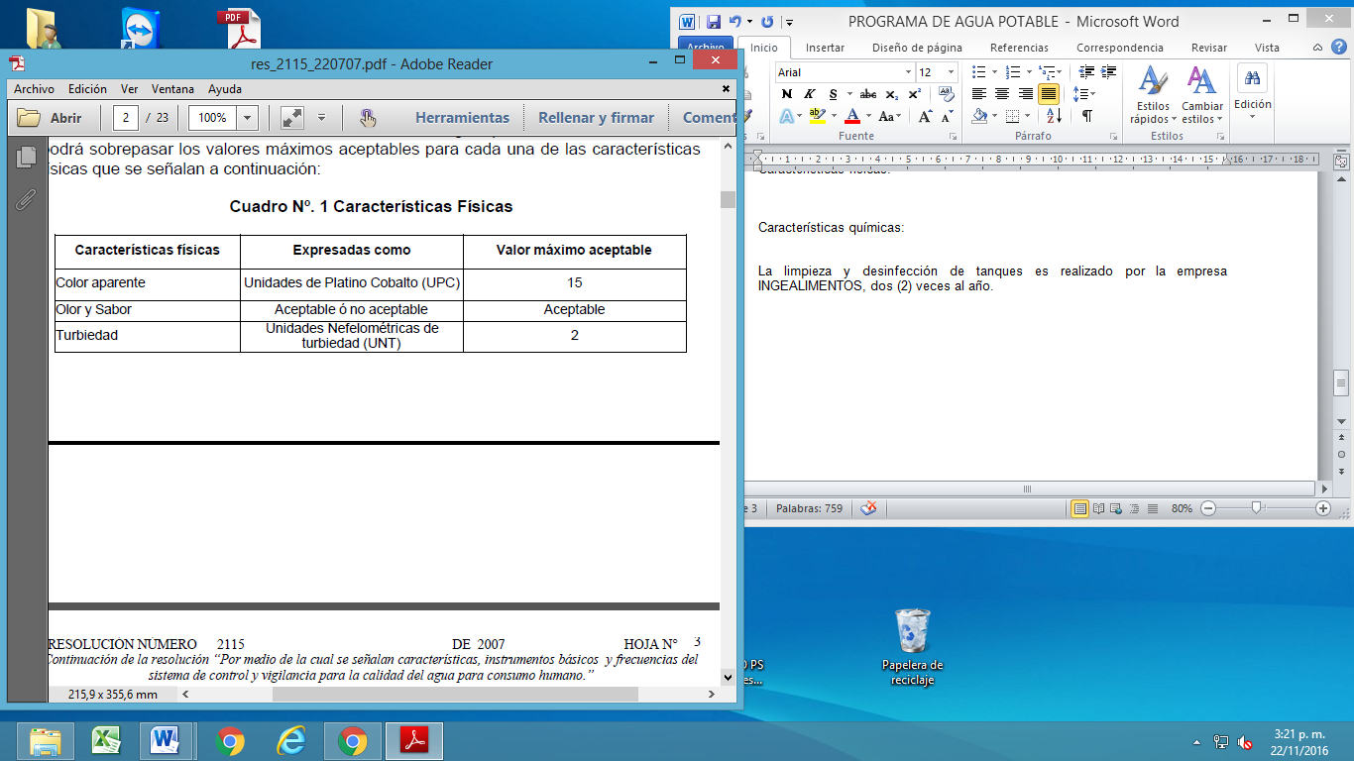

    - Características químicas:
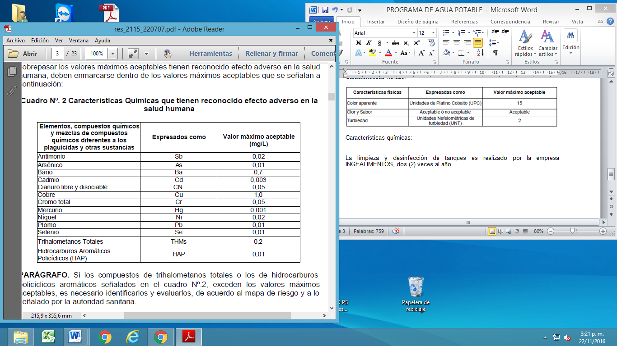

    - Características microbiológicas:

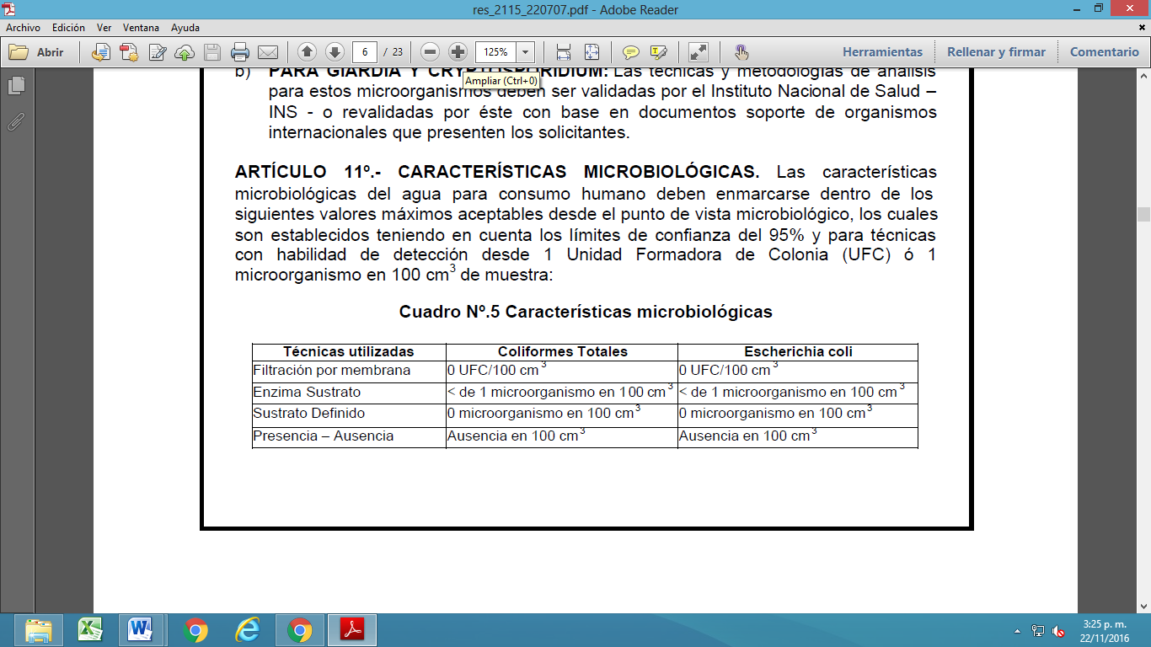

La limpieza y desinfección de tanques es realizado por una empresa externa, dos (2) veces al año.

  - MANEJO TANQUE DE AGUA:
El tanque de almacenamiento agua tiene una capacidad de 1000 litros; esta cantidad es suficiente para el funcionamiento de la planta por un día, si llegase a fallar el suministro desde el acueducto del municipio de San José del Guaviare.
Su limpieza y desinfección es realizada 2 veces al año, cada 15 días se hace un vaciado del tanque para evitar que el agua almacenada altere sus propiedades microbiológicas.
- NORMATIVIDAD APLICABLE
6.1. DECRETO 1575 DE 2007
6.2. RESOLUCION 2115 DE 2007

- ACTIVIDADES DE MEJORA
De presentarse una salida de control, la empresa tomara inmediatamente las acciones pertinentes de tal forma que se corrija la no conformidad presentada, algunas pueden ser:

NO CONFORMIDAD | ACCIÓN A TOMAR | ACCIÓN PREVENTIVA
Cloro y pH por fuera del rango | Cloro por debajo del rango: Instalar boya con la pastilla de cloro y se dosifica hasta alcanzar los parámetros establecidos.  Cloro por encima del rango: dejar reposar para que el cloro se evapore y tomar en una hora una muestra para conocer si este parámetro se encuentra dentro del rango.  pH por fuera del rango: se debe cortar el suministro de agua a las áreas de producción y enviar muestras para análisis microbiológico y fisicoquímico de acuerdo a estos resultados se tomarán las acciones correctivas. Una vez se confirme que el resultado de pH se encuentra dentro de los límites establecidos se podrá dar la liberación para su uso en las áreas de producción.  En caso de presentar cloro y/o pH por fuera del rango, llamar a la empresa de acueducto del municipio de San José del Guaviare, y reportar el hallazgo. | No tener tiempos prolongados de estancamiento del agua de los tanques
Microbiología por fuera de los limites | Reprogramar la limpieza y desinfección de los tanques  Realizar análisis microbiológicos para verificar la efectividad de la limpieza y desinfección. | No tener tiempos prolongados de estancamiento del agua de los tanques.  Revisar escapes o tuberías averiadas que contaminen el tanque del agua y la tubería, realizar limpieza a la grifería, desarmar y limpiar las boquillas y llaves de suministro de agua.  Verificar que siempre tenga la tapa de protección.
No cumple análisis Fisicoquímicos | Reprogramar la limpieza y desinfección de los tanques | Cronograma de Limpieza y desinfección de tanques.  Programa de muestreo  Revisar escapes o tuberías averiadas que altere el agua.  Verificar que siempre tenga la tapa de protección.

- DOCUMENTOS ASOCIADOS
Los documentos asociados a este programa son:
8.1. POES: Tanque de agua (L&D-POES-10)
8.2. CONTROL DE RESULTADOS ANALISIS MICROBIOLOGICO (L&D-RG-03)
8.3. CONTROL DE RESULTADOS ANALISIS FISICOQUIMICO (L&D-RG-02)
8.4. CRONOGRAMA DE MUESTREO (CAL-CR-05)
8.5. REGISTRÓ CLORO Y PH (CAP-RG-01)
8.6. REGISTRÓ LAVADO DE TANQUE (CAP-RG-02)

- ANEXO
Anexos a este programa están los siguientes documentos:
9.1. RESULTADOS DE LABORATORIO
9.2. CERTIFICADO CALIDAD DEL AGUA EMITIDO POR EL ACUEDUCTO DE SAN JOSÉ DEL GUAVIARE.
9.3. MAPA DE FLUJO DE AGUA POTABLE
9.4. MAPA DE FLUJO DE AGUAS NEGRAS

- CONTROL DE CAMBIOS
CONTROL DE CAMBIOS
Fecha | Versión | Autor | Descripción

